- AREA Y PERIMETRO DE UNA CIRCUNFERENCIA

Tomando como dato de entrada por teclado el radio de una circunferencia (entero sin decimales), el programa va a calcular y escribir por pantalla la longitud(perímetro) de la circunferencia y su área.

longitud = 2*pi*r
Área =pi*r²

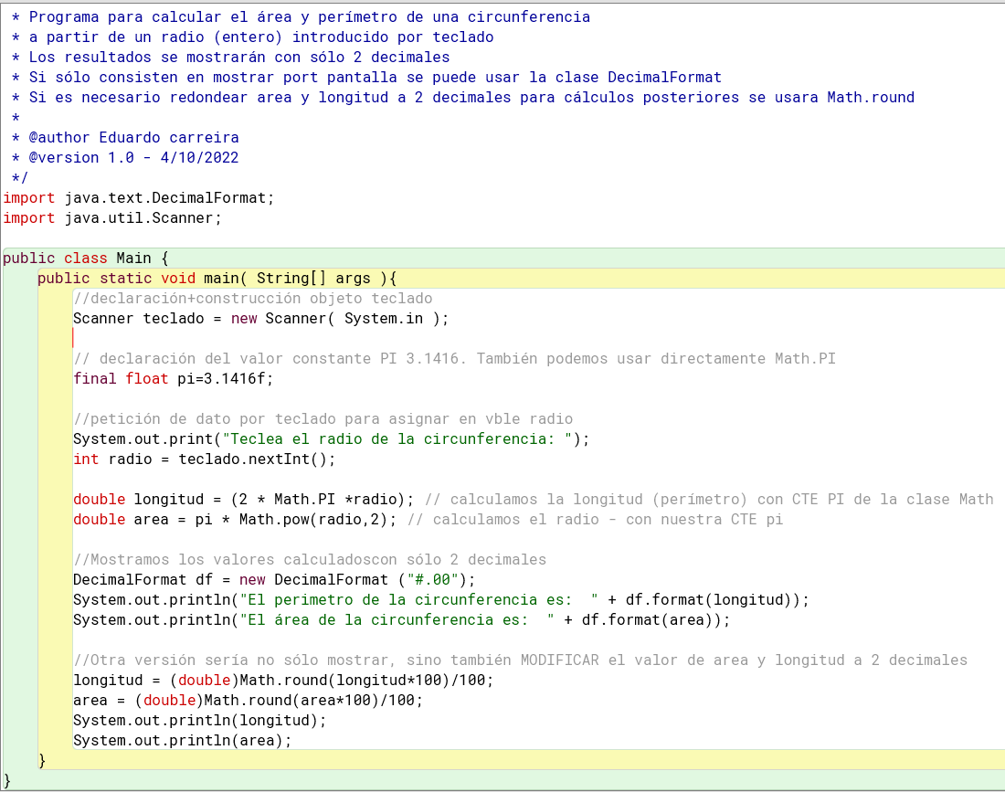

- PONER EN MAYÚSCULAS Y MOSTRAR POR PANTALLA UNA FRASE (STRING) INTRODUCIDA POR TECLADO.

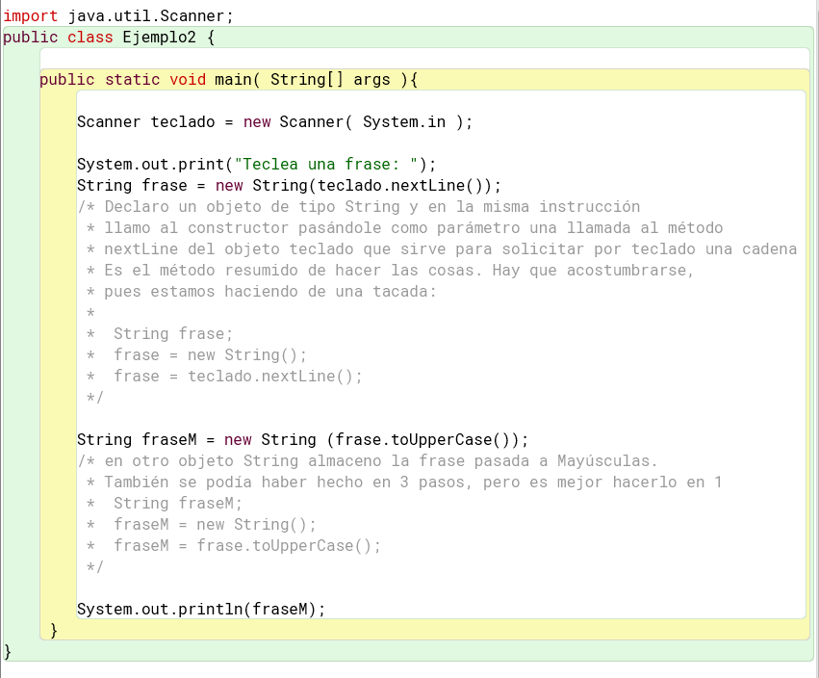

La clase String es ESPECIAL, pues nos la proporciona JAVA con la posibilidad de crear Strings cómo objetos en el HEAP, pero también de otra forma en un espacio de memoria especial llamado String Constant Pool. Así pues, es posible declarar Strings de 2 formas:

- Cómo hemos visto en el ejercicio: String frase = new String(); (se crea en el HEAP)

- Sin llamar al constructor de la clase String: String frase; (Se crea en la String Constant Pool)

Hay leves diferencias de rendimiento de la JVM usando Strings de una forma u otra, pero no es el momento de hablar de temas tan específicos.

- LEER UN NÚMERO ENTERO POR TECLADO, AVERIGUAR CUANTAS CIFRAS TIENE Y MOSTRARLO POR PANTALLA.

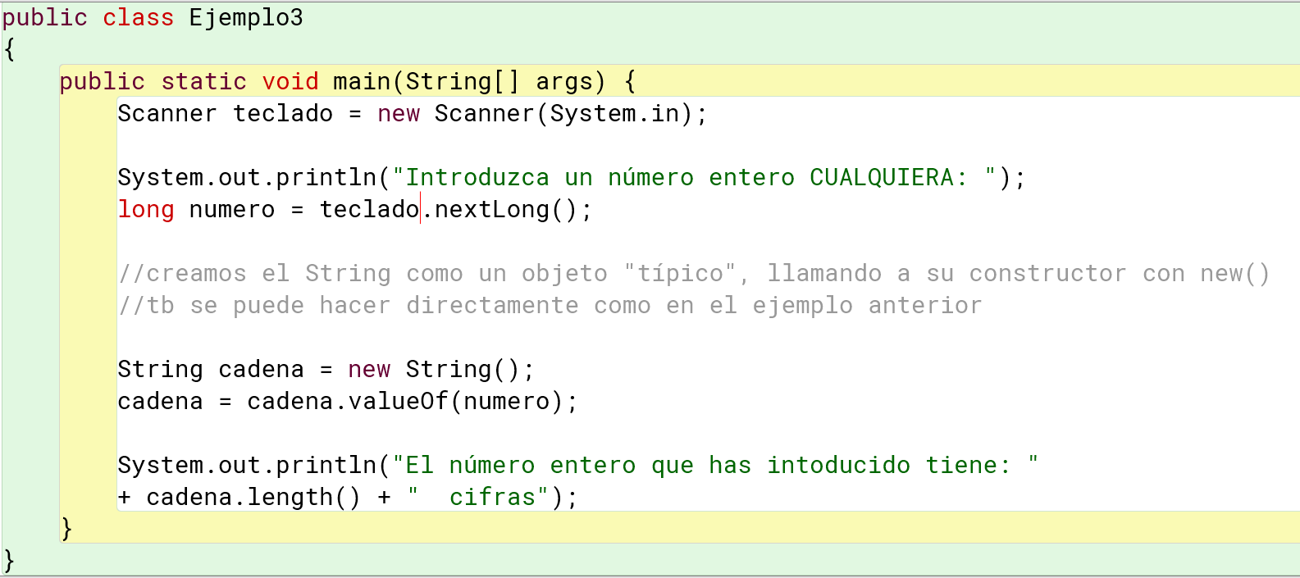

- LEER UN NÚMERO DE 4 CIFRAS POR TECLADO, DARLE LA VUELTA Y MOSTRARLO POR PANTALLA.

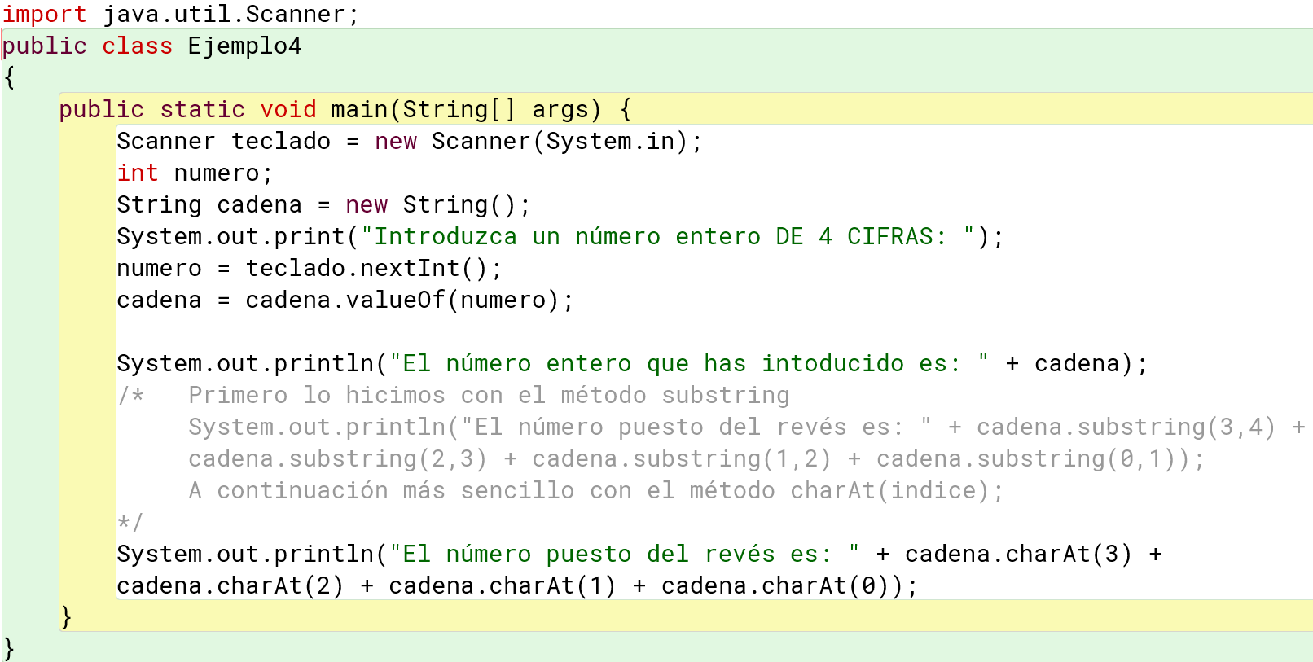

- LEER 2 NÚMEROS ENTEROS POR TECLADO. AVERIGUAR CUAL DE LOS 2 ES EL MAYOR. CALCULAR EL RESULTADO DE num1^{num2} Y MOSTRAR AMBOS RESULTADOS POR PANTALLA

